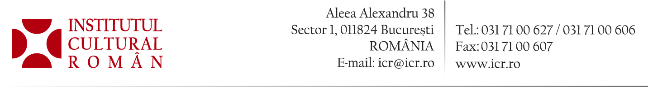

21 ianuarie 2015

„Revoluție la castel”, al treilea spectacol al stagiunii 2015-2016 la Clubul Dramaturgilor

Institutul Cultural Român și Filialele București–Poezie și București-Dramaturgie ale Uniunii Scriitorilor din România anunță primul spectacol - lectură al anului 2016 și a treia premieră a stagiunii 2015-2016 la Clubul Dramaturgilor.
Luni, 25 ianuarie 2016, ora 18.00, în Sala Mare a ICR, va avea loc spectacolul - lectură a comediei „Revoluție la castel” de Marilena Dumitrescu.
O spumoasă comedie într-un act a unei autoare cunoscute pentru umorul său și vivacitatea replicii, în care personajele sunt conți, contese și marchizi, dar și o fantomă fără cap. Piesa a fost nominalizată la premiile concursului de dramaturgie „Valentin Nicolau” organizat în 2015 de revista Yorick.
Din distribuție vor face parte: Doina Ghițescu, Mircea N. Crețu, Sonia Neagu, George Grigore, Florentina Tănase, Candid Stoica. Regia: Candid Stoica.
Clubul Dramaturgilor este un proiect inițiat de regretatul critic Mircea Ghițulescu în anul 2006. În actuala stagiune, este organizat de USR prin filialele bucureștene de dramaturgie și poezie în colaborare cu ICR.
Partener: Radio România Cultural. Intrarea publicului este liberă.
Spectacolul va fi urmat de comentarii și discuții asupra textului moderate de Horia Gârbea, președintele Filialei București-Poezie a USR.

Contact media: Direcția Comunicare și IT, biroul.presa@icr.ro, 031 7100 678

